МИНИСТЕРСТВО ЗДРАВООХРАНЕНИЯ РЕСПУБЛИКИ БЕЛАРУСЬ
ГОСУДАРСТВЕННОЕ УЧРЕЖДЕНИЕ
«ДЯТЛОВСКИЙ РАЙОННЫЙ ЦЕНТР ГИГИЕНЫ И ЭПИДЕМИОЛОГИИ»

УТРОМ ЗАРЯДКА

1. Утреннюю гимнастику лучше выполнять в комнате с открытым окном. На каждое упражнение отводите около одной минуты. Этого времени достаточно, чтобы заставить организм проснуться и работать в нужном ритме

4 Возьмите скакалку и выполните 25-30 энергичных прыжков. Благодаря скакалке вы сможете улучшить обмен веществ, активизировать работу сердечно - сосудистой и дыхательной систем, а также укрепить мышцы стоп

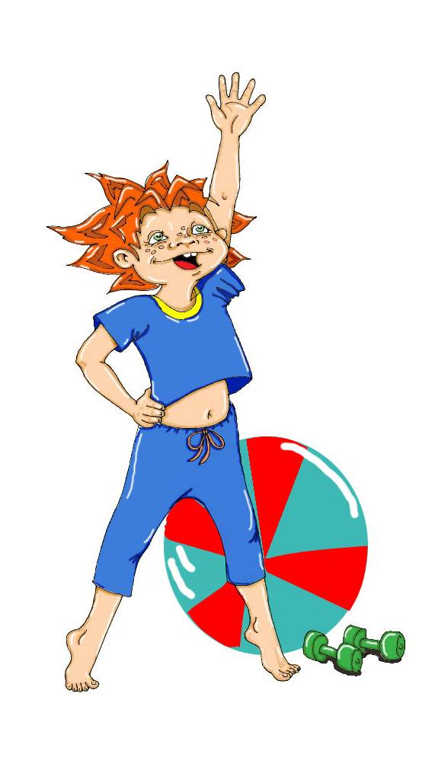

2 .Потяните руки вверх-вниз и в стороны. Все движения должны быть медленными и плавными. Это поможет Вам укрепить мышечное кровообращение в руках и способствует выпрямлению позвоночника

5. Маховые движения рук и ног. Движения должны быть активными, резкими и достаточно сильными. Это поможет увеличить подвижность суставов и улучшить деятельность сердца

3. Выполните несколько упражнений для ног: растяжки, маховые движения и приседания. Эти нехитрые движения помогут пробудить организм и улучшить кровообращение в мышцах ног

6. Разведите в стороны руки, плавно поднимите их верх и опустите вниз вместе с наклоном тела. В этот момент Вы должны чувствовать, как расслабляется позвоночник. Это упражнение нужно выполнять последним, так как оно помогает успокоить организм после предыдущих упражнений

4. Сделайте около тридцати ритмичных наклонов в разные стороны. Наклоны должны быть четкими и резкими. Благодаря этому Вы сможете отлично проработать мышцы живота и спины, а также разработать позвоночник

ЗДОРОВЬЕ В ПОРЯДКЕ

2014

